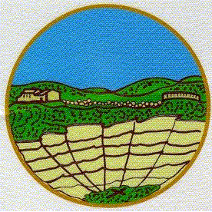 | 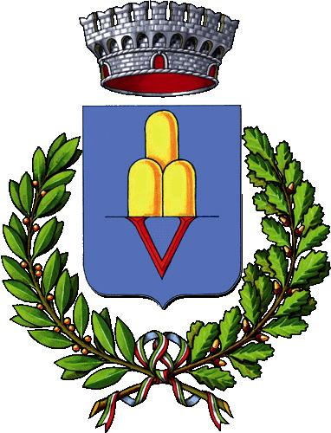 | 
Comitato Onoranze Comune di Monteveglio ISREBO
Caduti di Sabbiuno

Corso di aggiornamento e formazione
Monteveglio 9 aprile 2010
ore 9-17
Centro San Teodoro
Via Abbazia,30/c. Monteveglio.
Guerra e dopoguerra nella valle del Samoggia. Le comunità locali e la nascita della democrazia.

Programma della mattinata dedicata ad alunni ed insegnanti delle classi medie.

ore 9.00 Saluto del Sindaco di Monteveglio Daniele Ruscigno.

ore 9.15 Il dirigente scolastico prof. Sergio Simoni presenta la giornata.

ore 9.30 Prof. Mauro Maggiorani, direttore ISREBO, docente di Storia dell’Unione Europea, Università di Bologna, sede di Forlì.
La presa del potere fascista e le comunità residenti nella valle del Samoggia.

ore 10.00 Pietro Ospitali, Curatore del Memoriale di Sabbiuno.
La situazione nelle campagne nel periodo fascista.

ore 10.30 Visione del film documentario “Operazione radium” di Alessandro Cavazza, presentato per la prima volta nelle scuole.
(Voce narrante Loriano Machiavelli).

ore 11.30 Domande di studenti e insegnanti.

ore 11.45 Dott. Alessandro Baldini, Comitato per la difesa della Costituzione.
La Costituzione italiana nata dalla Resistenza: identità nazionale e realtà locali.

ore 12.15 Prof. Mauro Maggiorani.
Considerazioni conclusive e linee di sviluppo della ricerca di storia locale.

ore 12.30 Pausa pranzo offerto dal Comitato organizzatore.

Programma del pomeriggio rivolto a tutti gli insegnanti interessati

ore 14.30 Prof.ssa Dianella Gagliani, docente di Storia contemporanea Università di Bologna.
Brigate nere e violenza nazifascista.

ore 15.00 Dott. Giancarlo Dalle Donne, archivista e ricercatore Isrebo.
Il dopoguerra: la ricostruzione materiale e il ritorno alla democrazia.
La comunità di Crespellano.

ore 16.00 Dott. ssa Angela Verzelli, referente sezione didattica Isrebo.
Percorsi didattici: la storia locale attraverso gli archivi, le testimonianze, i luoghi della memoria.
Spazio laboratoriale e tavola rotonda con gli insegnanti presenti.

ore 17.00 Conclusione dei lavori.

* Il corso, rivolto agli insegnanti interessati, è aperto alla cittadinanza.

Il Comitato organizzatore avrà cura di predisporre un servizio catering per il pranzo per tutti gli insegnanti che parteciperanno alla giornata di formazione o che vorranno raggiungerci per le attività pomeridiane.

A tale scopo è utile dare comunicazione della partecipazione alla referente per la sezione didattica di Isrebo, tel 051330025
email isp-res@iperbole.bo.it.

Coordinamento tecnico:
Pietro Ospitali, Memoriale di Sabbiuno, Angela Verzelli, sezione didattica Isrebo.

Per gli insegnanti è prevista l’autorizzazione alla partecipazione in orario di servizio in
quanto Isrebo è associato alle rete INSMLI, e come tale ha ottenuto il riconoscimento
di agenzia formativa con decreto ministeriale del 25-5-2001 e ha rinnovato la
Convenzione col Ministero in data 29 luglio 2009.

Via S.Isaia, 18 40123 BOLOGNA tel. 051 330025
e-mail isp-res@iperbole.bologna.it
sito http://www.comune.bologna.it/iperbole/isrebo

